**LAPORAN KEGIATAN**

**PERAN MEDIA MASSA DALAM MEMBENTUK OPINI MASYARAKAT DESA KETAPANG KABUPATEN BANYUWANGI**



**SEKOLAH TINGGI ILMU KOMUNIKASI PROFESI INDONESIA**

**Public & Digital Media Relations, Broadcasting Communications, Digital Media Advertising**

**2023**

**KATA PENGANTAR**

Dengan penuh rasa syukur, kami mengucapkan terima kasih kepada Tuhan Yang Maha Esa atas berkat dan pertolongan-Nya, kami dapat menyelesaikan dan menyampaikan laporan ini. Laporan ini menggambarkan rangkaian acara dan kegiatan yang telah kami selenggarakan bertajuk "Peran Media Massa dalam Membentuk Opini Masyarakat." Di era globalisasi dan perkembangan teknologi informasi yang begitu pesat, media massa memiliki peran yang sangat penting dalam membentuk opini dan pandangan masyarakat terhadap berbagai isu, baik lokal maupun global.

Melalui berita, iklan, atau hiburan, media massa memainkan peran kunci dalam menyampaikan informasi kepada publik, yang kemudian mempengaruhi cara pandang seseorang tentang dunia dan peristiwa di sekitarnya. Tujuan utama dari laporan ini adalah untuk Menyajikan ringkasan dan hasil dari berbagai kegiatan yang telah kami selenggarakan terkait peran media massa dalam membentuk opini masyarakat. Laporan ini merupakan hasil dari kerja keras dan dedikasi seluruh panitia pengarah, pembicara, peserta, dan kontributor yang telah berpartisipasi dalam kegiatan yang mengangkat tema peran media massa. Kami berharap laporan ini dapat memberikan pandangan yang lebih luas dan mendalam tentang peran media massa dalam membentuk opini masyarakat dan meningkatkan pemahaman kita agar menjadi konsumen media yang lebih bijaksana.

Akhir kata, kami sampaikan terima kasih kepada semua pihak yang telah mendukung dalam penyelenggaraan kegiatan ini dan penyusunan laporan ini. Semoga laporan ini bermanfaat dan menjadi referensi yang berguna bagi pembaca.

Salam hormat,

[Penyusun atau Panitia Kegiatan]

# DAFTAR ISI

**KATA PENGANTAR** ii

**DAFTAR ISI** iii

**BAB I PENDAHULUAN** 1

**BAB II LAPORAN** 2

LAPORAN PERTANGGUNGJAWABAN 2

2.1 LATAR BELAKANG 2

2.2 DASAR PEMIKIRAN 3

2.3 TUJUAN KEGIATAN 3

2.4 DESKRIPSI KEGIATAN 4

2.5 BENTUK, WAKTU DAN TEMPAT KEGIATAN 6

2.6 ANGGARAN KEGIATAN 7

2.7 RUNDOWN ACARA 7

**BAB III KESIMPULAN** 9

# BAB I

**PENDAHULUAN**

Awalnya, ide proyek ini tumbuh dari meningkatnya kesadaran akan dampak media massa terhadap opini publik dan persepsi publik. Dalam beberapa dekade terakhir, dunia telah menyaksikan revolusi informasi dan komunikasi yang telah mengubah cara manusia berinteraksi dan mengakses informasi. Media massa, seperti televisi, radio, siaran berita, dan internet, telah menjadi alat penting untuk menyebarkan informasi dan meningkatkan kesadaran publik tentang peristiwa dan isu terkini. Kami percaya bahwa memahami bagaimana media massa bekerja untuk mempengaruhi opini publik sangatlah penting, terutama di era globalisasi dan teknologi informasi saat ini. Oleh karena itu, kami percaya perlu untuk mempercepat proses pengembangan topik ini dan melibatkan berbagai pemangku kepentingan dengan pengetahuan dan keahlian di bidangnya. Capaian yang diharapkan dari proyek kali ini adalah sebagai berikut :

1. Meningkatkan pemahaman publik tentang peran dan pentingnya media massa dalam membentuk opini publik, serta bagaimana media mempengaruhi individu dan kelompok.
2. Meningkatkan literasi media dan pemikiran kritis pada masyarakat umum, sehingga masyarakat dapat lebih percaya diri dalam mengonsumsi informasi dan lebih kecil kemungkinannya untuk dirugikan oleh informasi yang tidak akurat atau menyesatkan.
3. Mensosialisasikan hasil diskusi dan rekomendasi yang dihasilkan selama acara kepada pemangku kepentingan utama, seperti pemilik bisnis, perusahaan media, dan lembaga akademik, untuk menginformasikan dan menggalang dukungan bagi terciptanya media yang lebih terbuka, inklusif, dan partisipatif lingkungan. Dengan tercapainya tujuan tersebut, kami berharap proyek "Peran Media Massa dalam Membentuk Opini Masyarakat" dapat memberikan kontribusi yang signifikan untuk meningkatkan demokrasi, mendorong perubahan sosial yang positif, dan memberdayakan warga negara untuk menjadi lebih sadar, kritis, dan berpartisipasi aktif dalam demokrasi dan proses pembangunan.

# BAB II

# LAPORAN PERTANGGUNGJAWABAN

## LATAR BELAKANG

Dalam beberapa tahun terakhir, Desa Ketapang, seperti halnya banyak wilayah di Indonesia, telah mengalami perkembangan pesat dalam penggunaan teknologi informasi dan komunikasi. Seiring dengan peningkatan akses internet dan gadget, masyarakat Desa Ketapang kini dapat dengan mudah mengakses informasi melalui berbagai platform media massa seperti televisi, radio, surat kabar, dan media sosial. Oleh karena itu, penting untuk memahami dan mengedukasi masyarakat tentang peran media massa dalam membentuk opini mereka, terutama dalam konteks perkembangan Desa Ketapang.

Sebagai desa yang sedang berkembang, partisipasi aktif masyarakat dalam proses pengambilan keputusan dan pembangunan sangat diperlukan. Masyarakat yang terinformasi dengan baik akan lebih mudah untuk berpartisipasi dalam proses ini. Oleh karena itu, pengaruh media massa dalam membentuk opini publik yang terinformasi menjadi penting untuk mendukung pembangunan di Desa Ketapang.

Sejalan dengan pertumbuhan teknologi informasi dan komunikasi, muncul berbagai permasalahan seperti penyebaran hoaks, informasi yang menyesatkan, dan polarisasi opini. Kegiatan yang mengkaji peran media massa di Desa Ketapang bertujuan untuk meningkatkan keterampilan literasi media dan pemikiran kritis di kalangan masyarakat, sehingga mereka lebih cermat dalam mengonsumsi dan menggunakan informasi dalam kehidupan sehari-hari. Beberapa isu lokal di Desa Ketapang, seperti pembangunan infrastruktur, pengelolaan sumber daya alam, dan kegiatan ekonomi lokal, mungkin dapat dipengaruhi oleh opini publik yang terbentuk melalui media massa. Dengan mengadakan kegiatan ini, diharapkan dapat membuka wawasan masyarakat tentang bagaimana media massa dapat mempengaruhi sudut pandang mereka tentang isu-isu lokal tersebut.

Mengingat latar belakang dan kepentingan dari topik ini, serangkaian kegiatan bertajuk "Peran Media Massa dalam Membentuk Opini Masyarakat Desa Ketapang Kabupaten Banyuwangi" diharapkan dapat memberikan kontribusi yang positif bagi peningkatan pemahaman masyarakat tentang peran media massa dalam kehidupan sehari-hari, sehingga dapat mendukung masyarakat yang lebih terinformasi dan kritis dalam menyikapi informasi yang mereka terima melalui media massa.

## DASAR PEMIKIRAN

Dasar pemikiran kegiatan ini berakar dari beberapa teori dan observasi tentang bagaimana media massa mempengaruhi opini masyarakat, serta konteks spesifik masyarakat Desa Ketapang. Masyarakat Desa Ketapang menggunakan media massa untuk mendapatkan informasi, hiburan, dan interaksi sosial. Oleh karena itu, penting untuk memahami bagaimana mereka menggunakan media ini dan sejauh mana pengaruhnya terhadap opini mereka. Dalam konteks Desa Ketapang, bagaimana media membingkai isu-isu lokal dapat sangat mempengaruhi opini masyarakat tentang isu tersebut.

Dalam era digital, literasi media menjadi kebutuhan masyarakat untuk bisa memilah dan memanfaatkan informasi dengan baik. Literasi media memungkinkan masyarakat Desa Ketapang untuk memahami, menganalisis, dan mengevaluasi konten media, dan dengan demikian membantu mereka dalam membentuk opini yang berbasis pada informasi yang akurat dan relevan. Desa Ketapang adalah komunitas yang unik dengan tantangan dan peluangnya sendiri. Memahami bagaimana masyarakat Desa Ketapang mengonsumsi media dan bagaimana media mempengaruhi opini mereka memerlukan pemahaman konteks lokal yang mendalam, termasuk budaya, tradisi, struktur ekonomi, dan tantangan sosial.

Melalui kegiatan ini, kami berusaha untuk menjembatani antara pemahaman teoretis tentang peran media massa dan konteks lokal Desa Ketapang, dengan tujuan untuk melibatkan dan mengedukasi masyarakat tentang bagaimana media massa berpengaruh terhadap opini mereka dan bagaimana mereka dapat menjadi konsumen media yang lebih aktif dan kritis.

## TUJUAN KEGIATAN

Kegiatan ini dirancang dengan beberapa tujuan utama yang bertujuan untuk memberikan dampak yang positif dan berkelanjutan pada masyarakat Desa Ketapang.

1. Meningkatkan Pemahaman tentang Peran Media Massa

Tujuan utama dari kegiatan ini adalah untuk meningkatkan pemahaman masyarakat tentang peran yang dimiliki media massa dalam membentuk opini mereka dan membuat keputusan informasi.

1. Pengembangan Literasi Media

Ada tujuan penting untuk mengedukasi masyarakat Desa Ketapang tentang pentingnya literasi media. Dalam kegiatan ini, masyarakat diharapkan dapat belajar bagaimana menganalisa, mengevaluasi, dan menggunakan informasi yang mereka dapat dari media massa secara lebih efektif.

1. Mendorong Partisipasi Aktif Masyarakat

Salah satu tujuan lainnya yaitu untuk mendorong partisipasi aktif masyarakat dalam proses pengambilan keputusan dan pembangunan di Desa Ketapang. Melalui pemahaman yang lebih baik tentang bagaimana opini mereka dibentuk oleh media massa, masyarakat diharapkan bisa lebih aktif dan kritis dalam proses ini.

1. Menghadapi Isu-Isu Lokal

Kegiatan ini juga bertujuan untuk membantu masyarakat menghadapi isu-isu lokal yang ada. Dengan memahami bagaimana media massa dapat mempengaruhi opini mereka, masyarakat akan lebih siap menghadapi dan membahas isu-isu tersebut.

1. Mendorong Kritik Media yang Konstruktif

Tujuan terakhir dari kegiatan ini adalah untuk mendorong kritik media yang konstruktif. Melalui diskusi dan edukasi, diharapkan masyarakat Desa Ketapang dapat mengembangkan pemahaman dan keterampilan yang memungkinkan mereka untuk mengevaluasi media massa dan memberikan masukan yang konstruktif.

## DESKRIPSI KEGIATAN

Kegiatan ini adalah rangkaian acara yang meliputi berbagai sesi informasi, diskusi, dan fasilitasi yang dirancang untuk mencapai tujuan yang telah ditentukan sebelumnya. Berikut ini adalah deskripsi singkat dari apa yang akan dilakukan dalam kegiatan ini:

1. Sesi Pembuka dan Pengenalan

Kegiatan akan dimulai dengan sesi pembukaan dan pengenalan. Dalam sesi ini, para peserta akan diberikan penjelasan umum tentang tujuan dan struktur kegiatan, serta latar belakang dan pentingnya topik yang akan dibahas.

1. Sesi Pendidikan dan Diskusi

Setelah sesi pembukaan, akan ada berbagai sesi pendidikan dan diskusi yang fokus pada peran media massa dalam mempengaruhi opini masyarakat. Sesi-sesi ini akan mencakup topik seperti pengaruh media massa, pentingnya literasi media, dan bagaimana media massa dapat mempengaruhi isu-isu lokal di Desa Ketapang.

1. Workshop Literasi Media

Sebagai bagian penting dari kegiatan ini, akan ada workshop literasi media yang dirancang untuk memberikan keterampilan praktis kepada peserta tentang bagaimana mengonsumsi dan mengkritisi konten media. Workshop ini akan mencakup latihan dan kegiatan interaktif yang akan melibatkan peserta secara langsung.

1. Diskusi Isu Lokal

Selain pembahasan mengenai media massa secara umum, kegiatan ini juga akan mencakup sesi diskusi khusus tentang isu lokal di Desa Ketapang dan bagaimana opini masyarakat tentang isu-isu ini dapat dipengaruhi oleh media massa.

1. Sesi Penutup dan Evaluasi

Untuk menutup kegiatan, akan ada sesi penutup dan evaluasi. Dalam sesi ini, peserta akan diberi kesempatan untuk memberikan umpan balik dan refleksi tentang apa yang telah mereka pelajari dan diskusikan selama kegiatan. Ini juga akan menjadi waktu untuk menjelaskan langkah-langkah lanjutan dan tindak lanjut dari kegiatan.

Setiap sesi dari kegiatan ini dirancang dengan hati-hati untuk mendorong pengetahuan, diskusi, dan partisipasi aktif dari peserta. Melalui pendekatan ini, diharapkan masyarakat Desa Ketapang akan mendapatkan pemahaman yang lebih baik tentang peran media massa dan bagaimana itu dapat mempengaruhi opini mereka.

## BENTUK, WAKTU DAN TEMPAT KEGIATAN

Untuk memastikan keberhasilan dan efektivitas dari kegiatan ini, berikut rincian lebih lanjut mengenai bentuk, waktu, dan tempat dari kegiatan ini:

1. Bentuk Kegiatan

Kegiatan ini akan mengambil bentuk workshop interaktif dan diskusi grup. Para peserta akan diajak untuk berpartisipasi aktif melalui berbagai kegiatan, seperti:

* **Presentasi**: Materi topik akan disampaikan melalui presentasi oleh pemateri yang kompeten.
* **Diskusi**: Setiap sesi akan diakhiri dengan diskusi untuk memberikan ruang kepada peserta untuk bertanya, berdiskusi, dan berbagi pendapat.
* **Latihan Praktis**: Para peserta akan diberikan latihan praktis untuk menerapkan konsep dan teori yang telah dibahas.
* **Refleksi**: Peserta akan diberikan kesempatan untuk melakukan refleksi terhadap apa yang telah mereka pelajari.

1. Waktu Kegiatan

Kegiatan ini dilakukan selama dua hari pada tanggal 10 dan 11 April 2023. Kegiatan dimulai pukul 08.00 dan berakhir pukul 16.00 setiap harinya, dengan istirahat makan siang dan istirahat singkat di antara sesi-sesi.

1. Tempat Kegiatan

Kegiatan ini akan dilakukan di Balai Desa Ketapang, Kabupaten Banyuwangi. Lokasi ini dipilih karena aksesibilitasnya yang mudah bagi masyarakat setempat dan fasilitas pendukung yang memadai untuk menggelar kegiatan.

Kami berharap bahwa dengan pengaturan seperti ini, kegiatan "Peran Media Massa dalam Membentuk Opini Masyarakat Desa Ketapang Kabupaten Banyuwangi" ini dapat berjalan dengan lancar dan memberikan dampak positif bagi masyarakat setempat.

## ANGGARAN KEGIATAN

Berikut adalah rincian anggaran yang telah kami perhitungkan untuk kegiatan ini dengan total dana yang tersedia sebesar 5 juta rupiah:

**1.** Sewa Tempat dan Fasilitas

|  |  |
| --- | --- |
| Sewa Balai Desa | Rp 1.000.000 |
| Sound system dan proyektor | Rp 500.000 |
|  | **Total: Rp 1.500.000** |

2. Honorarium Pemateri dan Fasilitator

|  |  |
| --- | --- |
| 2 Pemateri x Rp 750.000 | Rp 1.500.000 |
|  | **Total: Rp. 1.500.000** |

3. Makanan dan Minuman

|  |  |
| --- | --- |
| Snack dan minuman (untuk 60 orang x 2 hari) | Rp 1.200.000 |
| Makan siang (untuk 10 panitia x 2 hari) | Rp 400.000 |
|  | **Total: Rp 1.600.000** |

4. Perlengkapan dan Materi

|  |  |
| --- | --- |
| Perlengkapan (alat tulis, flipchart, dll.): | Rp 200.000 |
| Cetak materi workshop | Rp 200.000 |
|  | **Total: Rp 400.000** |

Jadi, total keseluruhan anggaran dari kegiatan "Peran Media Massa dalam Membentuk Opini Masyarakat Desa Ketapang Kabupaten Banyuwangi" ini adalah Rp 5.000.000, yang sesuai dengan dana yang telah tersedia.

## RUNDOWN ACARA

Berikut ini adalah rundown acara kegiatan yang akan dilaksanakan selama dua hari:

**Hari 1: Pembukaan, Sesi Pendidikan, dan Diskusi**

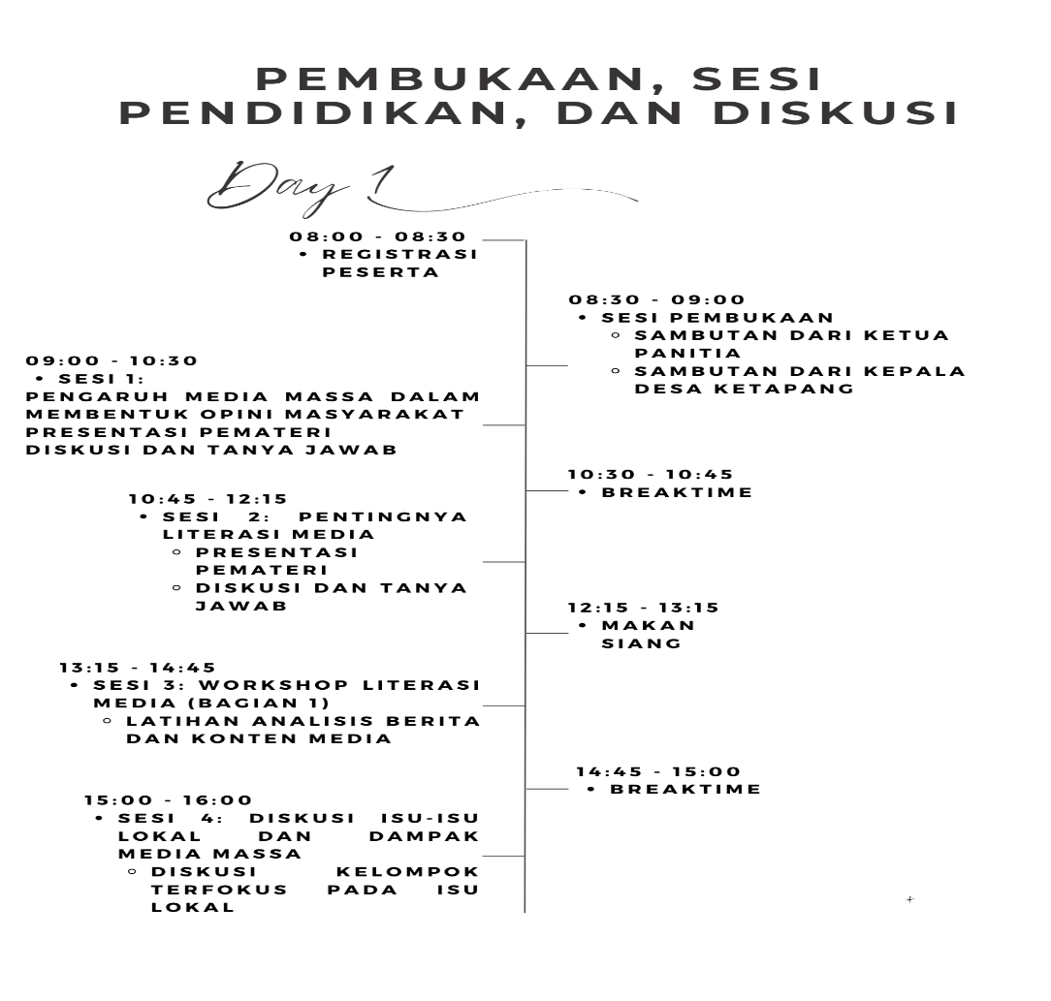

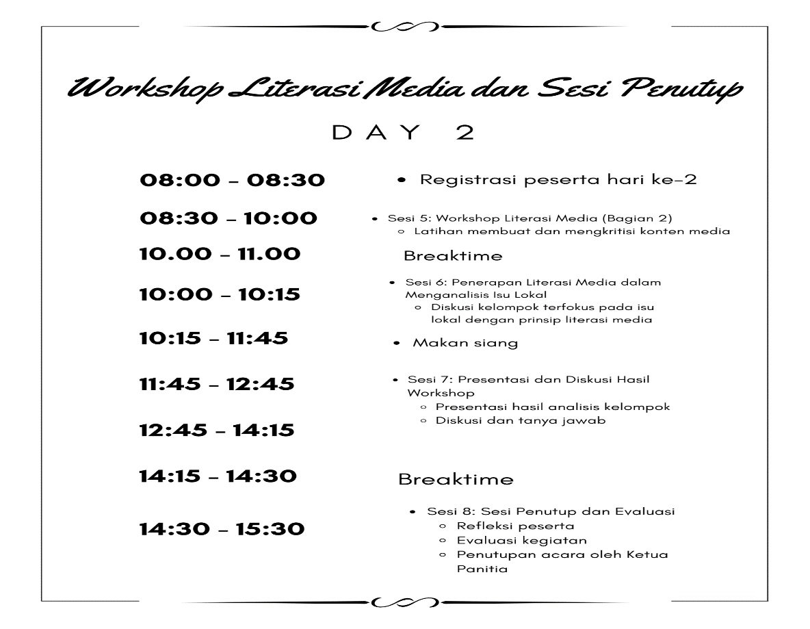**Hari 2: Workshop Literasi Media dan Sesi Penutup**

# BAB III

**KESIMPULAN**

Kegiatan "Peran Media Massa dalam Membentuk Opini Masyarakat Desa Ketapang Kabupaten Banyuwangi" telah berhasil dilaksanakan selama dua hari dengan antusiasme peserta yang tinggi. Peserta mendapatkan pemahaman baru dan lebih dalam tentang bagaimana media massa bekerja dan bagaimana mereka mempengaruhi opini publik. Sesi pembelajaran dan diskusi yang interaktif membantu peserta mendapatkan pengetahuan dan keterampilan yang mereka butuhkan untuk menjadi konsumen media yang lebih cerdas dan kritis. Peserta diberikan panduan dan latihan praktis dalam menganalisis berita dan konten media lainnya. Ini memungkinkan mereka untuk lebih efektif dalam membedakan antara fakta dan opini serta antara informasi yang valid dan hoaks.

Diskusi tentang bagaimana media massa mempengaruhi isu-isu lokal telah memberikan wawasan baru bagi peserta tentang bagaimana berita dan informasi dikomunikasikan dalam komunitas mereka. Hal ini juga menyoroti pentingnya literasi media di tingkat lokal. Melalui sesi evaluasi dan refleksi, peserta berkesempatan untuk mengevaluasi apa yang telah mereka pelajari dan merenungkan bagaimana mereka dapat menerapkan pengetahuan dan keterampilan baru ini dalam kehidupan sehari-hari mereka. Secara keseluruhan, kegiatan ini telah berhasil mengembangkan pemahaman peserta tentang peran media massa dalam membentuk opini masyarakat serta pentingnya literasi media bagi individu dan komunitas. Kegiatan ini juga diharapkan dapat menjadi langkah awal dalam mempromosikan literasi media di Desa Ketapang, Kabupaten Banyuwangi.

**Lampiran 1.**

**Hasil *screen shot* (ss) artikel pemberitaan (terberitakan) dan cantumkan link nya**

**Lampiran 2.**

**Dokumentasi**